Modelos de Aprendizaje No Supervisado

Como algoritmos no supervisados se utilizará K-Medias para agrupar los registros y PCA para reducir la dimensionalidad de las variables. Como métrica para evaluar la calidad del modelo se calculará el coeficiente de silueta. Con el objetivo de entender mejor los agrupamientos, la evaluación de los modelos se apoyará de gráficas y diagramas.
Para el preprocesamiento de los datos y aplicación de los distintos modelos de aprendizaje no supervisado, se comienza por cargar los datos en 'datos_entrada_script_04_y_PowerBI' dentro del script 04_modelos_ML_no_supervisado.ipynb y se lee como DataFrame.
Se definirán varios modelos de aprendizaje no supervisado y se comparará la eficacia de cada uno de ellos.

Preprocesamiento

En este apartado se describen los pasos previos a la aplicación del algoritmos de aprendizaje no supervisado para agrupamiento.

Selección de Variables
Al aplicar la función info() sobre el DataFrame se ve que hay demasiados valores nulos para las columnas ‘Address’, ‘Country’ y ‘City’. Por estudios llevados a cabo en apartados anteriores, se sabe que la mayoría de estos nulos proceden de la tabla de la Unión Europea.
Se llega a la conclusión de que el dataset de la Unión Europea es demasiado malo para aplicarle un algoritmo de Machine Learning. Por ello, finalmente se opta por utilizar únicamente el dataset de Estados Unidos para el entrenamiento del algoritmo de aprendizaje no supervisado.
Para seleccionar únicamente los registros de Estados Unidos, se filtra por aquellas filas para las que la columna ‘Origin’ tenga valor ‘EEUU’. A partir del resultado de aplicar la función describe() sobre la tabla filtrada, se puede conocer la cardinalidad de cada variable:
- La variable Name presenta un 68.55 % de valores únicos sobre el total de valores no nulos.
- La variable EntityType presenta un 0.03 % de valores únicos sobre el total de valores no nulos.
- La variable Address presenta un 86.26 % de valores únicos sobre el total de valores no nulos.
- La variable Country presenta un 1.39 % de valores únicos sobre el total de valores no nulos.
- La variable Origin presenta un 0.01 % de valores únicos sobre el total de valores no nulos.
- La variable City presenta un 20.44 % de valores únicos sobre el total de valores no nulos.
A mayor porcentaje, mayor es la cardinalidad. No interesan las variables con un porcentaje de valores únicos alto porque esto podría acarrear problema de rendimiento y de calidad del modelo. Por ello, inicialmente se eliminaron las variables 'Name' y 'Address' del dataset para entrenar el modelo.
Sin embargo, el hecho de eliminar estas dos variables hacía que el dataset tuviera muchos valores duplicados. De modo que se perdía gran cantidad de información para el agrupamiento y el modelo de clustering solo agrupaba por los valores únicos.
Para evitar esto, se volvió a introducir al dataset de entrenamiento la variable 'Name' y se eliminaron los duplicados. La variable 'Address' se eliminó definitivamente porque además de presentar alta cardinalidad también presenta muchos valores nulos.
La variable ‘Origin’ se puede eliminar porque ahora solo tiene un valor, por lo que no aporta información.

Codificación
Todas las variables son categóricas nominales. Hay que sustituirlas por valores numéricos por algún método de codificación. Se emplean tres métodos de codificación. La elección de uno u otro dependerá del tipo de variable y de lo que se busque conseguir con el modelo:
- BinaryEncoder : Es una clase de la librería category_encoders de Python. Los pasos que sigue este método para codificar son los siguientes [13]:

- Primeramente, cada categoría única de nuestra variable categórica se convierte en un número ordinal sin tener en cuenta ningún orden. Así, este número irá desde el 1 hasta el número total de categorías únicas que tengamos.

- Después, estos valores ordinales se transforman a su código binario. De esta manera, la categoría que le corresponda un valor de 10 se convertiría al código binario 1010.

- Finalmente, cada dígito binario se separa en distintas columnas, una por cada dígito, por lo que para el código binario 1010 necesitaríamos 4 columnas.

Para calcular el número total de columnas que se crearán tras este procedimiento, podemos aplicar la siguiente formula, cuyo resultado deberemos redondear hacia arriba [13]:
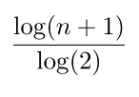

donde n es el número total de categorías.
- OneHotEncoder: Pertenece al paquete sklearn.preprocessing de la librería scikit-learn de Python. La estrategia que implementa es crear una columna para cada valor distinto que exista en la característica que estamos codificando y, para cada registro, marcar con un 1 la columna a la que pertenezca dicho registro y dejar las demás con 0 [14].

El inconveniente de esta técnica frente a BinaryEncoder es que crea muchas más columnas. El hecho de usar muchas columnas para entrenar un modelo de Machine Learning puede llevar a problemas de rendimiento y de calidad del modelo.

- OrdinalEncoder: También pertenece al paquete sklearn.preprocessing. Simplemente asigna un valor entero a cada valor categórico en función de su orden alfabético.
Como ya se ha comentado, todas las variables son categóricas nominales. Es decir, no siguen un orden. El problema de utilizar un codificador ordinal es que jerarquiza los valores según su orden alfabético, pudiendo entrañar problemas en la interpretación de los datos por parte del modelo.

Imputación
La imputación consiste en la sustitución de los valores nulos del dataset de entrada por otros siguiendo un cierto criterio. Los tipos de imputadores utilizados son los siguientes:
- SimpleImputer: Pertenece al paquete sklearn.impute de scikit-learn en Python. Sustituye el valor de los nulos por un cierto valor según la estrategia seleccionada. El parámetro strategy permite seleccionar hasta 4 tipos distintos de sustituciones [15]:

- ‘mean’ reemplaza los valores nulos por la media para cada columna.

- ‘median’ reemplaza los valores nulos por la mediana para cada columna.

- ‘most_frequent’ sustituye el valor nulo utilizando el valor más frecuente para cada columna.

- ‘constant’ sustituye el valor nulo por un cierto valor definido por el parámetro fill_value.

- KNNImputer: También pertenece al paquete sklearn.impute. Cada registro con valores nulos se imputa usando el valor medio de los vecinos cercanos. El parámetro n_neighbors permite seleccionar el número de vecinos cercanos.

Reducción de la dimensionalidad
El análisis de componentes principales (PCA) es, con diferencia, el algoritmo de reducción de dimensionalidad más popular. En primer lugar, identifica el hiperplano que queda más cerca de los datos y, a continuación, proyecta en él los datos [11].
Antes de poder proyectar el conjunto de entrenamiento en un hiperplano con menos dimensiones, primero se elige el hiperplano más adecuado [11].
Parece razonable seleccionar el hiperplano que preserva la máxima cantidad de varianza, ya que lo más probable es que pierda menos información que las otras proyecciones. Otra manera de justificar esta elección es que se trata del hiperplano que minimiza la distancia cuadrática media entre el conjunto de datos original y su proyección en ese hiperplano [11].
La librería de scikit-learn tiene varias clases para aplicar PCA. Para los modelos desarrollados se utilizan dos variantes de PCA:
- PCA: Pertenece al paquete sklearn.decomposition. El parámetro ajustable n_clusters permite seleccionar el número de dimensiones con las que se queda el algoritmo. Con el método explained_variance_ratio_ se conoce la proporción de la varianza del conjunto de datos que queda a lo largo de cada dimensión seleccionada por PCA [11].

Modelo K-Means

Se utiliza la clase KMeans del paquete sklearn.cluster para agrupar los registros. Su funcionamiento es el siguiente [11]:
- Se generan de forma aleatoria unos puntos llamados centroides. La cantidad de centroides dependerá del valor pasado al parámetro n_clusters.

- Se etiquetan los registros en función del centroide que tengan más cerca para crear los grupos.

- Con las instancias etiquetadas, se actualiza la posición de los centroides a partir de la media de las instancias para cada grupo.

- Con los centroides actualizados, se pueden etiquetar de nuevo las instancias.

- Se repite el proceso de los puntos 3 y 4 hasta que el algoritmo converge cuando los centroides dejan de moverse.
K-Means necesita como parámetro de entrada el número de grupos n_clusters. Para conocer el número óptimo de grupos, se utiliza el coeficiente de silueta. Para una instancia, este coeficiente es igual a (b – a) / máx(a,b) [11], donde a es la distancia media a las otras instancias en el mismo grupo y b es la distancia media al grupo más cercano.
El coeficiente de silueta puede variar entre -1 y +1. Un coeficiente cercano a +1 significa que la instancia está muy metida en su propio grupo y lejos de otros grupos, mientras que un coeficiente cercano a 0 significa que está cerca del límite de un grupo y, por último, un coeficiente cercano a -1 indica que la instancia puede haberse asignado al grupo equivocado [11].
Se utiliza la función silhouette_score() para conocer el coeficiente medio de silueta para cada número de grupos seleccionado.
Se utiliza el atributo explained_variance_ratio_ sobre

Preprocesamiento
La lógica del preprocesamiento en este modelo aparece en la Figura 12.
Se trata de un Pipeline de 3 pasos. Pipeline es una clase de scikit-learn que permite encadenar varias transformaciones sobre un set de datos, poniendo como entrada del siguiente paso la transformación realizada por el anterior.
Primer paso (encoder)
Se aplica ColumnTransformer. Esta clase permite seleccionar la columna sobre la que se aplica la transformación de los datos. El primer transformador hace un Pipeline sobre la columna Name para encadenar dos transformaciones:
La primera de ellas aplica un codificador ordinal sobre ‘Name’ y la segunda (MinMaxScaler) establece un rango a los valores codificados.
El problema de aplicar OrdinalEncoder es que estamos tratando a la variable Name, que es categórica nominal, como ordinal al aplicarle un orden alfabético. Esto lleva a que a nombres con una posición alfabética más alta se les asignen valores más altos.
Para evitar que haya valores con números muy altos que sean más relevantes que los bajos, se aplica posteriormente MinMaxScaler. Esta clase escala cada valor a un rango de nuestra elección. Poniendo un rango entre valores pequeños, se pretende reducir el impacto de OrdinalEncoder sobre el modelo de agrupamiento.
El otro transformador dentro de ColumnTransformer es un codificador binario, el cual se encarga de codificar las variables EntityType, Country y City.
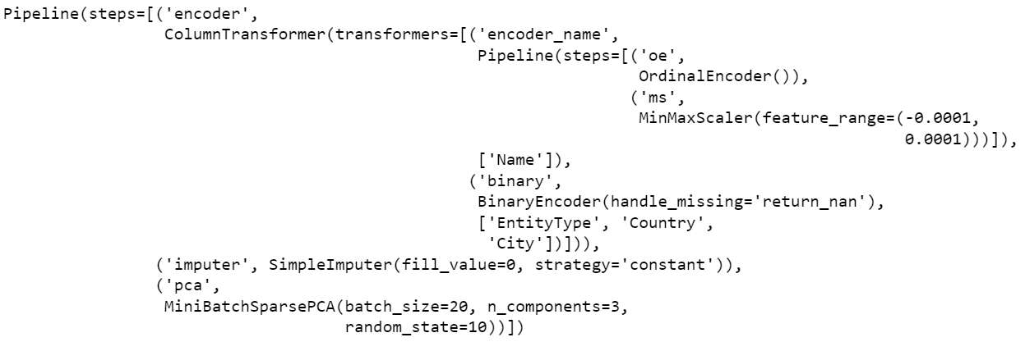
Figura 12: Lógica del código Python de preprocesamiento del modelo 1.

Segundo paso (imputer)
Se aplica un imputador simple que sustituye todos los valores nulos por un cero.
Tercer paso (pca)
Se aplica la clase MiniBatchSparsePCA para reducir la dimensionalidad a 3 variables.

Agrupamiento
El código de agrupamiento por el algoritmo K-Means para grupos de 2 a 7 aparece en la Figura 13.
Se aplica un bucle for para pasarle al parámetro n_clusters los valores enteros de 2 a 7. También se calcula el valor de la silueta media para cada selección de grupos.
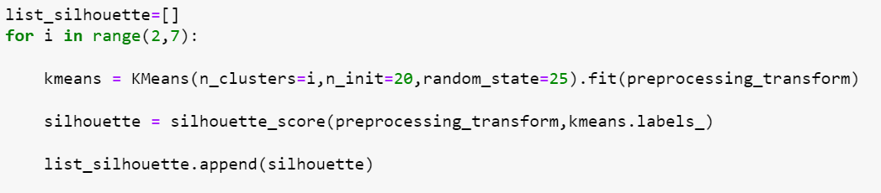
Figura 13: Código Python de aplicación del algoritmo K-Means sobre los datos tras su preprocesamiento.

Los valores del coeficiente de silueta se llevan a una lista para su posterior representación gráfica en la sección de Evaluación del Modelo.

Evaluación del modelo
Una vez aplicado el algoritmo K-Means, se crean representaciones gráficas a partir de los datos recopilados para entender mejor el modelo y poder evaluar su calidad.

